Informe de entregables para el proyecto de desarrollo de *software*

GA4-220501095-AA2-EV02

Presentado por

Jhulie Andrea Borda Cruz

Ficha

2977495

Diciembre 2024

Contenido

1. FORMULACIÓN DEL PROBLEMA 4

2. PERCEPCIÓN VIOLENCIA DE GENERO 4

2.1. Análisis 8

2.2. Conclusión encuesta 9

3. PROPÓSITO 9

3.1. Alcance 9

3.2. Personal Involucrado 10

3.3. Referencias 10

3.4. Lista de requerimientos funcionales 10

3.4.1. Módulo de Tipos de Violencia 10

3.4.2. Módulo de Rutas de Atención 11

3.4.3. Módulo de Foro 11

4. VERSIÓN DEL DOCUMENTO 12

5. DESCRIPCIÓN GENERAL 12

5.1. Perspectiva del producto 12

5.2. Funcionalidad del producto 13

5.3. Características de los usuarios 13

5.4. Restricciones 14

5.5. Suposiciones 14

6. REQUERIMIENTOS E HISTORIAS DE USUARIO 14

6.1. Requerimientos funcionales 14

6.2. Requerimientos no funcionales: 17

6.3. Requerimientos de usabilidad: 17

6.4. Requerimientos de Interfaz Externa 17

6.4.1. Interfaz de Usuario 17

6.4.2. Interfaz de Hardware 18

6.4.3. Interfaz de Software 18

6.4.4. Interfaces de Comunicación 18

7. CASO DE USO 18

7.1. Diagrama caso de uso Tipos de Violencia 21

7.2. Diagrama caso de uso Rutas de atención 22

7.3. Diagrama caso de uso Foro 24

8. DIAGRAMA DE CLASES 25

9. DOCUMENTOS CASOS DE USO / HISTORIAS DE USUARIO 26

9.1. Caso de Uso Módulo Tipos de Violencia 26

9.2. Caso de Uso Módulo Rutas de Atención 27

9.3. Caso de Uso Módulo Foro 28

10. MODELO BASE DE DATOS 29

11. INFORME DE ANÁLISIS 30

11.1. Lista Chequeo Diagrama de Clases 30

11.2. Lista Chequeo Especificación Casos de Uso 31

11.3. Lista Chequeo Diagramas de secuencia 31

12. FICHA TÉCNICA 33

13. LENGUAJE DE PROGRAMACIÓN 34

CONCLUSIONES 35

BIBLIOGRAFIA 36

# **FORMULACIÓN DEL PROBLEMA**

¿De qué manera una plataforma web o móvil apoya y contribuye en el proceso para orientar a las víctimas de violencia de género en la ciudad de Bogotá D.C.?

# **PERCEPCIÓN VIOLENCIA DE GENERO**

**Objetivo de la encuesta:** Reconocer la opinión de los encuestados sobre las causas de violencia de género y su posible solución.

**Descripción violencia de género:** La violencia de género puede ser de tipo sexual, físico, psicológico y económico, y puede darse tanto en el espacio público como en la esfera privada, ejercida contra cualquier persona o grupo de personas.

**NOTA:** Puede responder libremente ya que su respuesta es anónima y será usado únicamente con fines académicos.

Gráfico de respuestas de formularios. Título de la pregunta: 1. Indique su rango de edad
. Número de respuestas: 20 respuestas.

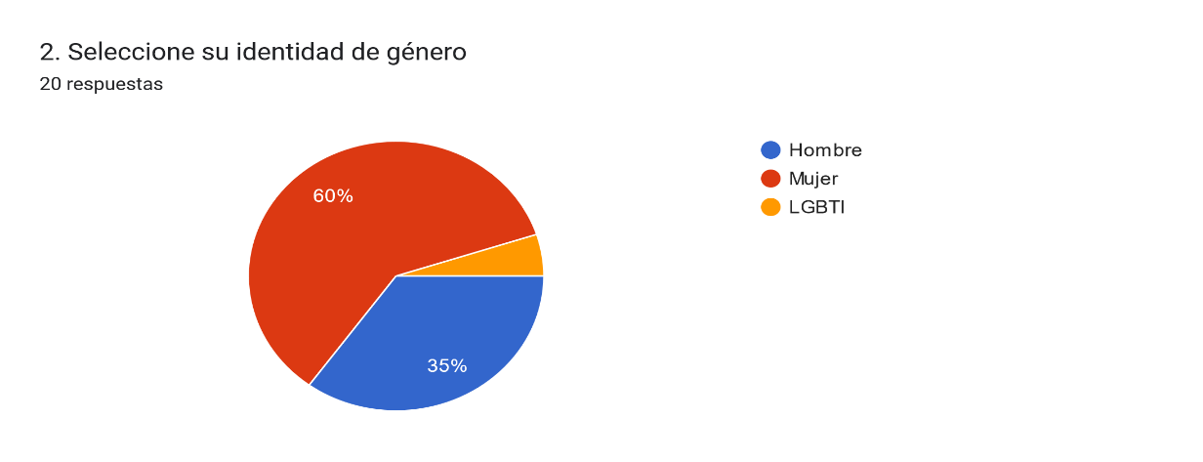

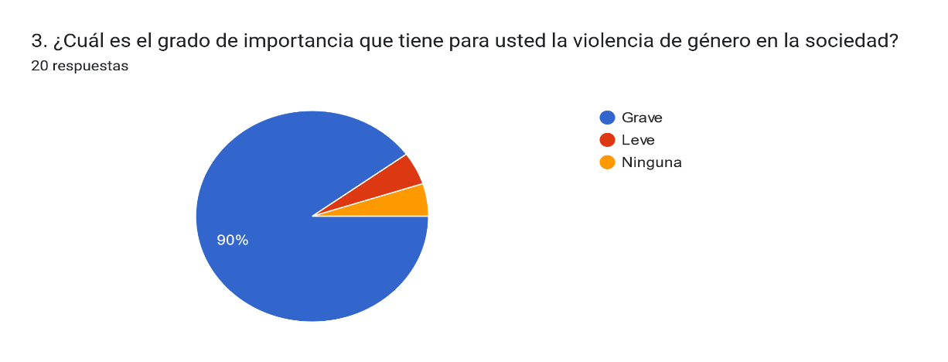

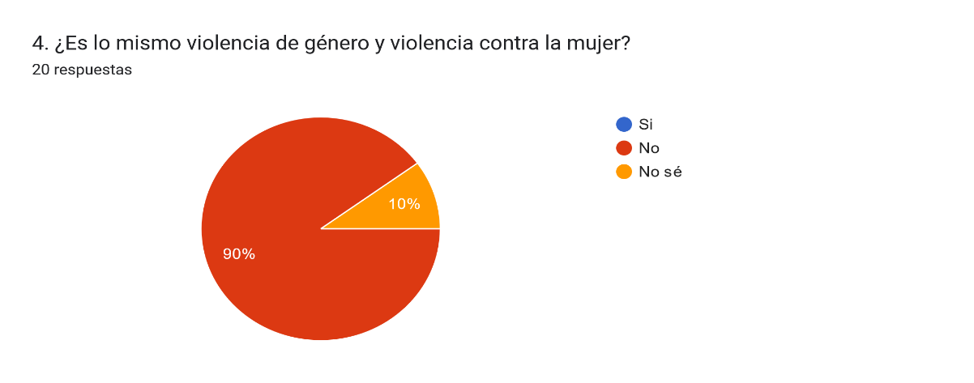

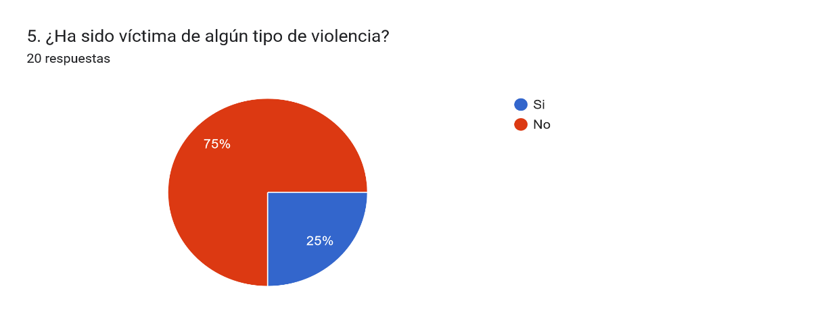

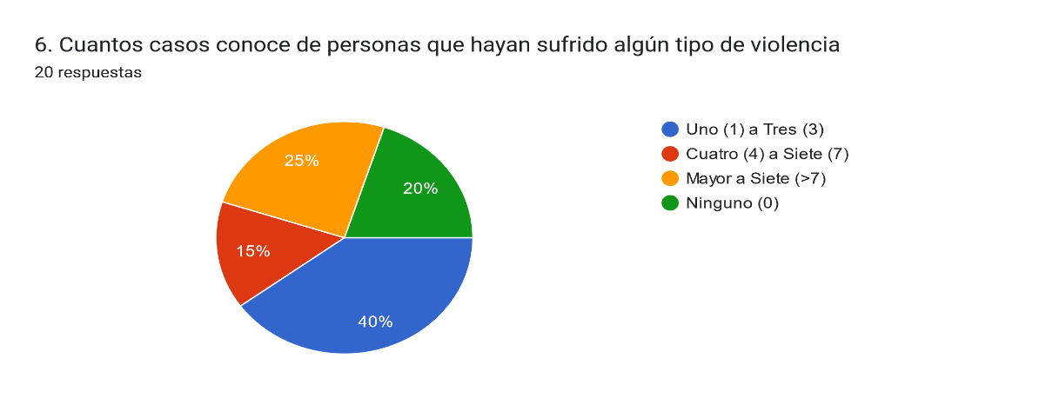

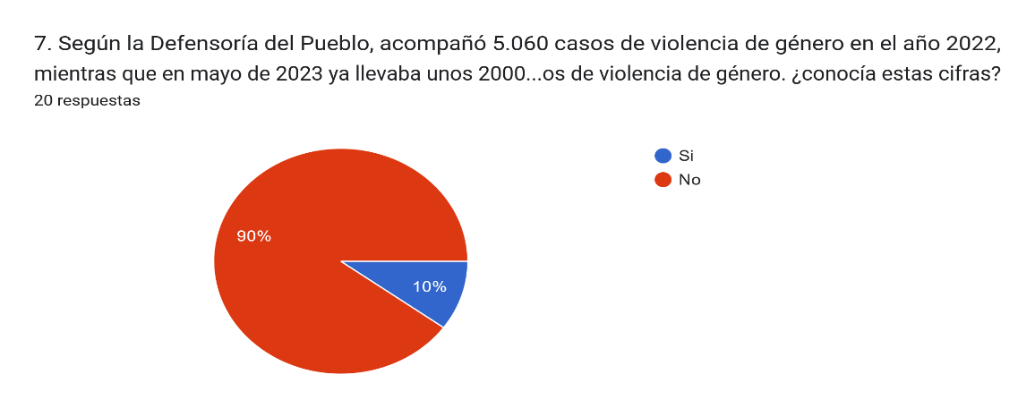

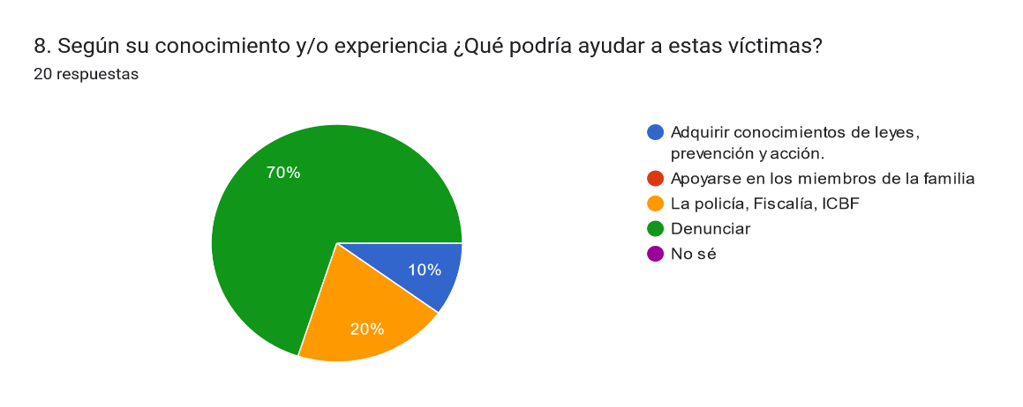

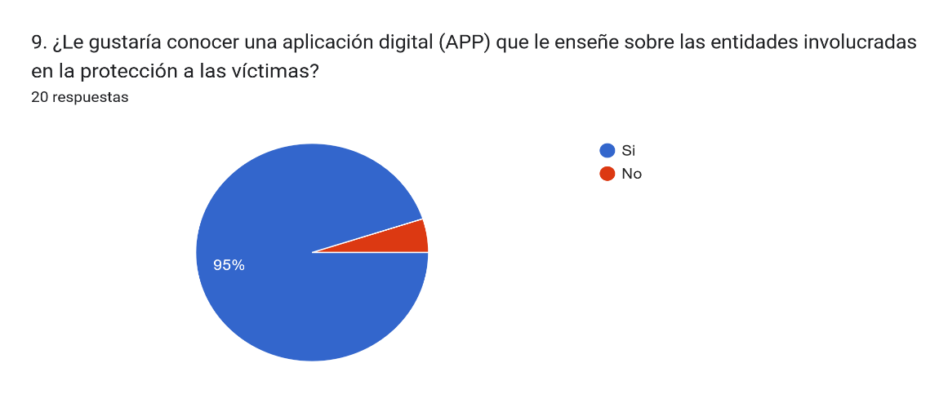

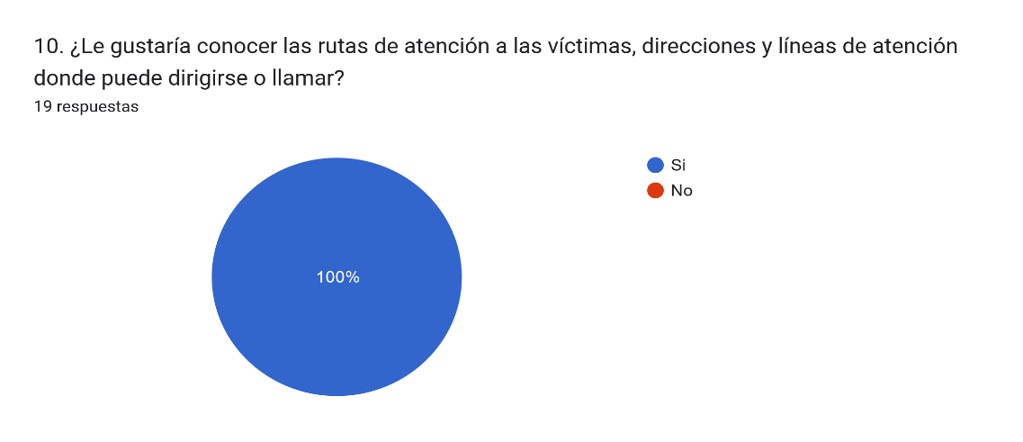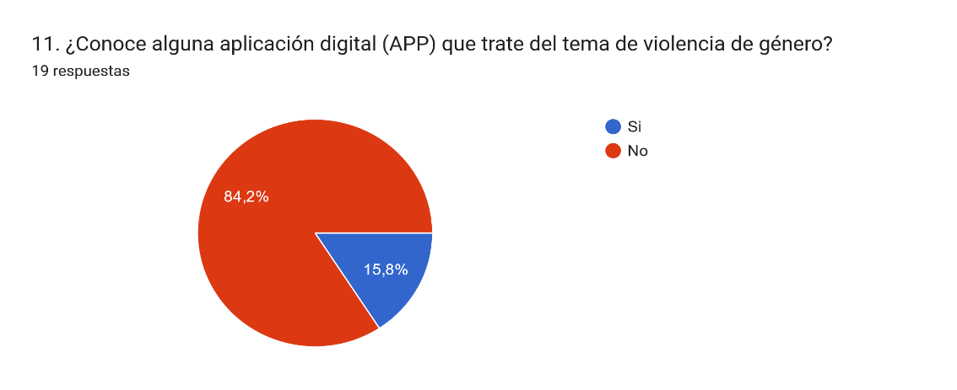

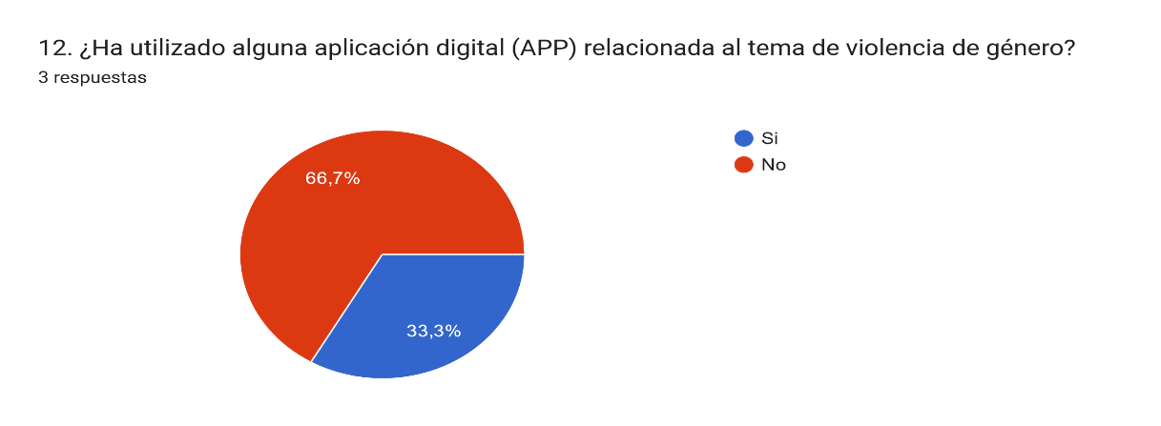

## **Análisis**

De un grupo de 20 personas encuestadas, de los cuales el 10% corresponde a edades de 14 a 26 años, 17% a edades de 27 a 59 años y el 5% corresponde a personas mayores de 60 años, que corresponde a un grupo de genero del 60% mujeres, 35% hombres y 5% LGBTI, el 90% de estas personas consideran que el grado de importancia que tiene la violencia de género en la sociedad es muy grave y tan solo el 1% considera que el grado de importancia es leve o no tiene ninguna importancia para esta persona.

De un grupo de 20 personas que corresponde el cien (100%) porciento, el 90% responde que NO es lo mismo violencia de género y violencia contra la mujer, mientras que un 10% manifiesta que SI es lo mismo.

A pesar de que el 75% de las personas no han tenido algún tipo de violencia, se evidencia que 16 personas de las 20 que contestaron, si conocen y/o distinguen alguna(s) persona(s) que haya sufrido algún tipo de violencia.

Así mismo del total de los encuestados, se evidencia que el 84.2% NO conoce de alguna plataforma relacionado a la violencia de género, añadiendo que el 100% manifiesta que, SI le gustaría conocer las rutas de atención a las víctimas, líneas de atención y saber a dónde pueden dirigirse o llamar según corresponda el caso.

## **Conclusión encuesta**

Teniendo como base la metodología aplicada, se considera idear un producto digital que permita reconocer, acompañar y orientar a las víctimas de violencia de género en la ciudad Bogotá D.C.

# **PROPÓSITO**

En el contexto del desarrollo de un sistema web llamado SHOUT IT, se propone la elaboración de historias de usuario para dos módulos clave: Tipos de violencia y Rutas de atención. Estas historias de usuario servirán como guía para el equipo de desarrollo, permitiendo una mejor comprensión de las necesidades y expectativas de los usuarios finales. El objetivo de este sistema web es proporcionar información relevante y recursos de apoyo a las personas que enfrentan situaciones de violencia, especialmente violencia de género. A través de los dos módulos mencionados, se busca educar, informar y brindar asistencia a los usuarios ofreciéndoles por cada tipo de violencia las rutas de atención relacionadas.

## **Alcance**

El sistema web SHOUT IT tendrá dos módulos principales:

1. **Módulo de Tipos de violencia**: Proporcionará información detallada sobre que es cada uno de los diferentes tipos de violencia, incluyendo violencia física, psicológica, sexual, económica y de género.
2. **Módulo de Rutas de atención**: Ofrecerá información las entidades involucradas disponibles para víctimas de violencia, donde la información se presentará de manera clara y accesible.

## **Personal Involucrado**

|  |  |
| --- | --- |
| Nombre | Jhulie Andrea Borda Cruz |
| Rol | Analista, diseñador y programador |
| Categoría Profesional | Ingeniera de Sistemas |
| Responsabilidad | Analista de la información, diseño y programación del sistema SHOUT IT. |
| Información de contacto | Jhulie.borda@soy.sena.edu.co |

Tabla Personal Involucrado Desarrollo SHOUT IT

## **Referencias**

Modelo IEEE830

## **Lista de requerimientos funcionales**

* El sistema debe mostrar la **página principal** con misión, objetivo y tarjetas de navegación.
* El sistema debe listar **tipos de violencia** con imagen, nombre y enlace.
* El sistema debe listar **rutas de atención** con nombre, icono e información de contacto.
* El backend debe exponer:
* GET /api/tipos-violencia
* GET /api/rutas-atencion
* El frontend debe **consumir** los endpoints (fetch) para poblar tarjetas/contenido.
* El sitio debe tener **header** y **footer** dinámicos (cargados por fetch).

# **VERSIÓN DEL DOCUMENTO**

**Título:** Especificación de Requerimientos del Sistema Web SHOUT IT

**Versión:** 1.0

**Fecha de Creación:** 22 de agosto de 2024

|  |  |  |  |
| --- | --- | --- | --- |
| versión | Fecha | Descripción de Cambios | Autor |
| 1.0 | 22/08/2024 | Creación del documento inicial con la lista de requerimientos funcionales y secciones de introducción, alcance y requerimientos específicos. | Jhulie Andrea Borda Cruz |

Tabla Versionado del documento Desarrollo SHOUT IT

# **DESCRIPCIÓN GENERAL**

## **Perspectiva del producto**

El desarrollo de la página web "SHOUT IT" se centra en abordar temas cruciales como los tipos de violencia, las rutas de atención y un foro de discusión. Este proyecto no solo busca informar y educar, sino también proporcionar un espacio seguro para que los usuarios compartan experiencias y recursos.

## **Funcionalidad del producto**

|  |  |  |  |
| --- | --- | --- | --- |
| SITIO WEB SHOUT IT   |  | | --- | | Módulo de Tipos de Violencia  - Ver lista de tipos de violencia  - Ver detalles de tipos de violencia  - Navegar secciones | | Módulo de Rutas de Atención  - Ver rutas de atención  - Ver detalles de la ruta de atención  - Ver mapa de recursos | | Módulo de foro   * + Registrarse   + Iniciar Sesión   + Crear hilos de discusión   + Responder Hilos de discusión | |

Tabla Funcionalidad del producto

Ilustración Diagrama de Flujo Funcionalidad del producto SHOUT IT

## **Características de los usuarios**

Los usuarios del sistema incluirán:

* Personas que buscan información y/o conocer sobre los tipos de violencia.
* Víctimas de violencia que necesitan conocer a donde dirigirse (Rutas de atención)
* Usuarios que desean participar en discusiones en el foro.

## **Restricciones**

El sistema deberá cumplir con normativas de privacidad y seguridad de datos, en especial al tratarse de información sensible.

## **Suposiciones**

Se asume que los usuarios tendrán acceso a internet y conocimientos básicos de navegación web.

# **REQUERIMIENTOS E HISTORIAS DE USUARIO**

## **Requerimientos funcionales**

* El sistema web debe tener una estructura modular con los tres módulos mencionados (Tipos de Violencia, Rutas de Atención y Foro).
* El módulo de Tipos de violencia debe contener secciones informativas sobre que es y/o como identificar cada tipo de violencia.
* El módulo de Rutas de atención debe proporcionar información detallada sobre los servicios disponibles, incluyendo direcciones, teléfono y/o correos electrónicos sobre cada ruta de atención.
* El módulo de Foro debe permitir a los usuarios registrarse, iniciar sesión, participar de los foros, responder a mensajes existentes.

|  |  |  |  |  |  |  |  |
| --- | --- | --- | --- | --- | --- | --- | --- |
| **Número** | **Nombre Historia de Usuario** | **Usuario** | **Prioridad** | **Puntos Estimados de Esfuerzo** | **Descripción** | **Observaciones** | **Criterios de Aceptación** |
| HU-01 | Acceso a Tipos de Violencia | Usuario | Alta | 3 | Como usuario, quiero acceder al módulo de "Tipos de violencia" para informarme sobre los diferentes tipos de violencia. | El acceso debe ser rápido y sin errores. | El usuario puede acceder al módulo sin problemas y se muestra la lista de tipos de violencia. |
| HU-02 | Ver Lista de Tipos de Violencia | Usuario | Alta | 2 | Como usuario, quiero ver una lista de los diferentes tipos de violencia para poder elegir uno para más información. | La lista debe ser clara y accesible. | La lista de tipos de violencia se muestra correctamente y es fácil de navegar. |
| HU-03 | Ver Detalles de Tipo | Usuario | Alta | 3 | Como usuario, quiero ver información detallada sobre un tipo de violencia para entender mejor sus características. | La información debe ser completa y precisa. | Al seleccionar un tipo de violencia, se muestra información detallada y relevante. |
| HU-04 | Navegar Secciones | Usuario | Media | 2 | Como usuario, quiero navegar entre las secciones del módulo de "Tipos de violencia" para obtener información más específica. | La navegación debe ser intuitiva. | El usuario puede navegar entre las secciones sin dificultad y regresar a la lista principal. |
| HU-05 | Acceso a Rutas de Atención | Usuario | Alta | 3 | Como usuario, quiero acceder al módulo de "Rutas de atención" para encontrar las entidades involucradas a la que se puede dirigir o contactar las víctimas de violencia. | Debe ser fácil de localizar en el menú. | El usuario puede acceder al módulo de Rutas de Atención y se muestra la lista de recursos disponibles. |
| HU-06 | Ver Rutas de Atención | Usuario | Alta | 3 | Como usuario, quiero ver una lista de rutas de atención según el tipo de violencia para saber a dónde dirigirme. | La lista debe estar organizada por tipo de violencia. | El usuario puede ver la lista de rutas de atención organizadas correctamente según el tipo de violencia. |
| HU-07 | Ver Detalles de Ruta | Usuario | Media | 3 | Como usuario, quiero ver información detallada sobre una ruta de atención para conocer los recursos disponibles. | La información debe incluir direcciones, número contactos y en caso de tener correo electrónico | Al seleccionar una ruta, se muestra información detallada como dirección, correo y teléfono de contacto. |
| HU-08 | Ver Mapa de Recursos | Usuario | Media | 4 | Como usuario, quiero ver un icono con un dibujo de mapa que al dar clic muestre la ubicación del recurso seleccionado. | El mapa debe mostrar la ubicación de la ruta seleccionada. | El usuario puede ver el mapa de manera correcta. |
| HU-09 | Registro en el Foro | Usuario | Alta | 5 | Como usuario, quiero registrarme en el foro para poder participar en discusiones y compartir mis experiencias. | El proceso de registro debe ser sencillo. | El usuario puede completar el registro de manera correcta. |
| HU-10 | Iniciar Sesión en el Foro | Usuario | Alta | 3 | Como usuario registrado, quiero iniciar sesión en el foro para acceder a participar de mismo. | Debe haber opciones de recuperación de contraseña. | El usuario puede iniciar sesión correctamente y acceder al foro. |
| HU-11 | Crear Hilo de Discusión | Usuario | Alta | 4 | Como usuario, quiero crear un nuevo hilo de discusión en el foro para compartir mi experiencia y recibir apoyo. | Debe haber un límite de caracteres para el título. | El usuario puede crear un hilo y este aparece en la lista de discusiones del foro. |
| HU-12 | Responder a Hilo | Usuario | Media | 3 | Como usuario, quiero responder a un hilo existente en el foro para interactuar con otros usuarios. | Las respuestas deben ser visibles. | El usuario puede responder a un hilo y su respuesta se muestra correctamente en la discusión. |

Tabla Historias de Usuario SHOUT IT

## **Requerimientos no funcionales:**

* **Usabilidad**: interfaz clara, responsive (CSS).
* **Rendimiento**: recursos estáticos cacheables y CSS centralizado.
* **Mantenibilidad**: estilos **no** embebidos en HTML; uso de archivos compartidos (estilos_globales.css, rutas_atencion_global.css).
* **Disponibilidad**: app corre localmente (desarrollo) en http://localhost:4000.
* **Portabilidad**: Node.js + Express; sin acoplamiento a SO.

## **Requerimientos de usabilidad:**

Los requerimientos de usabilidad del proyecto SHOUT IT garantizan que la información sobre los tipos de violencia y las rutas de atención sea accesible, clara y fácil de consultar por cualquier usuario. Se busca que la experiencia de navegación sea simple, rápida y coherente con la identidad visual de la plataforma.

|  |  |  |
| --- | --- | --- |
| **ID** | **Requerimiento** | **Descripción** |
| RU-01 | **Interfaz intuitiva y clara** | La aplicación debe contar con una interfaz limpia, coherente y fácil de comprender para cualquier usuario, incluso sin conocimientos técnicos. |
| RU-02 | **Navegación coherente** | Todas las páginas deben tener una estructura de navegación consistente mediante un menú principal (header) y un pie de página (footer) comunes. |
| RU-03 | **Accesibilidad desde diferentes dispositivos** | La interfaz debe adaptarse automáticamente a pantallas de distintos tamaños (computadores, tablets, celulares), manteniendo legibilidad y proporción de elementos. |
| RU-04 | **Cargas dinámicas y rápidas** | Los componentes comunes (header y footer) deben cargarse dinámicamente mediante JavaScript para mejorar la eficiencia y evitar duplicidad de código. |
| RU-05 | **Tipografía y colores legibles** | El diseño debe usar contrastes adecuados y tipografías legibles (Ultra y Roboto), garantizando buena lectura sobre fondos claros o degradados. |
| RU-06 | **Estructura visual coherente** | Los títulos, secciones y tarjetas deben mantener un estilo uniforme, destacando colores institucionales (gamas rosadas y neutras) para mantener identidad visual. |
| RU-07 | **Minimizar errores de usuario** | La navegación debe evitar enlaces rotos o páginas inexistentes; los enlaces deben ser verificados y funcionales. |
| RU-08 | **Compatibilidad con navegadores** | La aplicación debe funcionar correctamente en los principales navegadores: Google Chrome, Edge y Firefox. |
| RU-09 | **Tiempo de carga aceptable** | Cada página debe cargarse en menos de 3 segundos en una conexión promedio. |
| RU-10 | **Uso intuitivo de iconografía** | Las imágenes y botones deben contar con texto alternativo (alt) que facilite la comprensión visual y el acceso a usuarios con lectores de pantalla. |

## **Requerimientos de Interfaz Externa**

## **Interfaz de Usuario**

La interfaz del sistema SHOUT IT debe ser intuitiva, clara y de fácil uso para los usuarios finales.  
Debe ofrecer una navegación coherente entre los diferentes módulos informativos (tipos de violencia, rutas de atención, entidades de apoyo) mediante un encabezado y pie de página comunes.  
Los elementos visuales, como botones, imágenes y tarjetas, deben estar organizados de forma uniforme, garantizando una experiencia de usuario fluida tanto en equipos de escritorio como en dispositivos móviles.

## **Interfaz de Hardware**

El sistema no requiere interfaces de hardware específicas, ya que se trata de una aplicación totalmente web.  
El usuario podrá acceder al sistema desde cualquier dispositivo que cuente con conexión a internet y un navegador compatible (computador, tableta o teléfono móvil).

## **Interfaz de Software**

El sistema debe ser compatible con los principales navegadores web:

* Google Chrome
* Mozilla Firefox
* Microsoft Edge

El desarrollo utiliza tecnologías estándar del entorno web (HTML5, CSS3 y JavaScript) y un servidor Node.js + Express, asegurando compatibilidad multiplataforma y fácil mantenimiento.

## **Interfaces de Comunicación**

El sistema debe permitir una comunicación confiable entre el **frontend (HTML/JS)** y el **servidor Express** mediante solicitudes HTTP seguras (método GET).

Se debe garantizar el uso del middleware **CORS** para permitir la conexión entre el cliente y el servidor local (localhost:4000).

En un futuro despliegue, podrá implementarse HTTPS para reforzar la seguridad y protección de los datos intercambiados.

# **CASO DE USO E HISTORIA DE USUARIO**

## **a. Ingresar a la Página Web**

El usuario accede al portal principal **SHOUT IT,** desde cualquier dispositivo con conexión a Internet, con el objetivo de informarse sobre los tipos de violencia y conocer las rutas de atención disponibles.

## **b. Ver Información sobre Tipos de Violencia**

El usuario puede explorar la sección informativa **“Tipos de Violencia”,** donde se presentan categorías como violencia física, psicológica, sexual, económica y de género.  
Cada módulo incluye imágenes, descripciones y rutas de atención relacionadas.

## **c. Consultar Rutas de Atención**

El usuario puede consultar el módulo **“Rutas de Atención”,** en el cual se visualiza información de contacto, correos electrónicos y ubicaciones de entidades oficiales que prestan atención a víctimas de violencia en Bogotá.

### **Diagrama caso de uso Tipos de Violencia**

**Descripción del Caso de Uso**

|  |  |
| --- | --- |
| **Campo** | **Detalle** |
| **Nombre del caso de uso** | Acceso a información sobre tipos de violencia |
| **Autor** | Jhulie Andrea Borda Cruz |
| **Fecha** | Octubre 2025 |
| **Descripción** | Permite al usuario acceder a la información sobre los diferentes tipos de violencia, con el fin de sensibilizar y educar sobre su identificación. |
| **Actores** | Usuario no registrado |
| **Precondiciones** | El usuario cuenta con un navegador web y conexión a internet. |
| **Flujo Normal** | 1. El usuario accede a la página principal. 2. Selecciona el módulo “Tipos de Violencia”. 3. Visualiza los diferentes tipos y accede a información detallada. |
| **Flujo Alternativo** | Si el usuario selecciona un enlace externo, se redirige a fuentes complementarias. |
| **Poscondiciones** | El usuario adquiere información educativa sobre los diferentes tipos de violencia. |

**Historia de Usuario**

* **Número:** HU-01
* **Prioridad:** Alta
* **Descripción:** Como usuario quiero conocer los diferentes tipos de violencia, para poder identificar situaciones de riesgo y saber cómo actuar.
* **Criterios de aceptación:**
  + La información debe ser clara y accesible.
  + Las imágenes deben complementar el contenido.
  + El diseño debe mantener coherencia visual.

### **Diagrama caso de uso Rutas de atención**

|  |  |
| --- | --- |
| **Campo** | **Detalle** |
| **Nombre del caso de uso** | Acceso a Rutas de Atención |
| **Autor** | Jhulie Andrea Borda Cruz |
| **Fecha** | Octubre 2025 |
| **Descripción** | Permite al usuario consultar las instituciones de atención a víctimas de violencia en Bogotá, con información de contacto y ubicación. |
| **Actores** | Usuario no registrado |
| **Precondiciones** | El usuario debe contar con conexión a internet. |
| **Flujo Normal** | 1. El usuario accede al portal SHOUT IT. 2. Selecciona el módulo “Rutas de Atención”. 3. Visualiza las entidades y sus datos de contacto. |
| **Flujo Alternativo** | Si el usuario selecciona una institución, se puede mostrar información detallada. |
| **Poscondiciones** | El usuario obtiene información útil sobre cómo contactar las entidades correspondientes. |

**Historia de Usuario**

* **Número:** HU-02
* **Prioridad:** Alta
* **Descripción:** Como usuario quiero conocer las rutas de atención disponibles, para saber dónde acudir en caso de ser víctima de violencia.
* **Criterios de aceptación:**
  + Mostrar datos actualizados de contacto.
  + Cargar imágenes representativas.
  + Enlace con mapas o direcciones verificables.

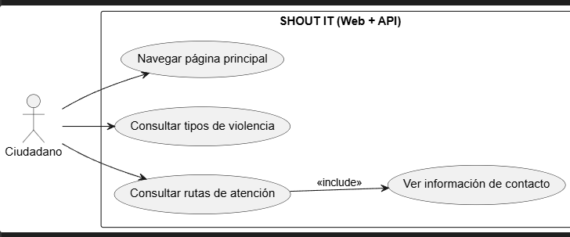

# **DIAGRAMA DE CLASES**

El diagrama que a continuación se presenta, proporciona una representación de las clases, sus atributos y las relaciones entre ellas.

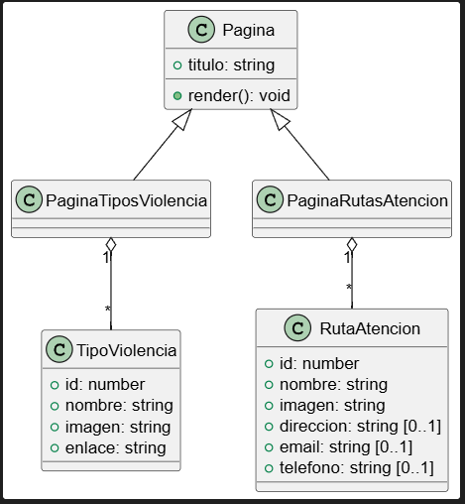

*Descripción:*  
La clase ServidorAPI gestiona las peticiones GET hacia los recursos /api/tipos-violencia y /api/rutas-atencion.  
Cada entidad (TipoViolencia, RutaAtencion) representa los datos servidos al frontend en formato JSON.

# **MODELO BASE DE DATOS**

Actualmente, el sistema no implementa persistencia en base de datos, ya que la información se sirve desde objetos en memoria del servidor (server.js).  
Sin embargo, se plantea un modelo relacional futuro para el manejo dinámico de datos.

*Descripción:*

El modelo propuesto permitirá, en una versión futura, almacenar y consultar la información de manera dinámica desde una base de datos MySQL o SQLite.

## **Diagrama de dominio**

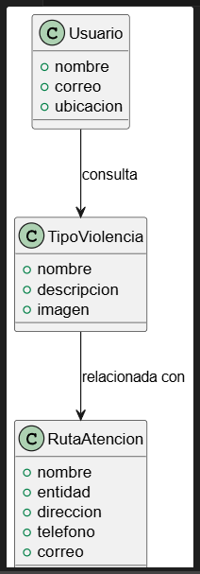

# **INFORME DE ANÁLISIS**

## **Lista Chequeo Diagrama de Clases**

Esta lista de chequeo es una herramienta utilizada para garantizar que el Diagrama de Clases del proyecto SHOUT IT sea completo, preciso y cumpla con las buenas prácticas de modelado orientado a objetos.

|  |  |  |  |  |  |
| --- | --- | --- | --- | --- | --- |
| **ID** | **ÍTEM** | **DESCRIPCIÓN** | **CUMPLE** | **NO CUMPLE** | **OBSERVACIONES** |
| **Estructura General del Diagrama** |  |  |  |  |  |
| 1 | Claridad | El diagrama es claro, comprensible y presenta una vista general del sistema sin ambigüedades. | X |  | Se usa nomenclatura simple y relaciones explícitas. |
| 2 | Organización | Las clases están organizadas lógicamente de acuerdo con su función dentro del sistema (tipos de violencia, rutas de atención, entidades). | X |  | Se ubican según la capa de datos y presentación. |
| 3 | Nomenclatura | Los nombres de las clases son descriptivos, coherentes y siguen las convenciones de escritura (CamelCase). | X |  | TipoViolencia, RutaAtencion, Entidad. |
| **Clases** |  |  |  |  |  |
| 4 | Definición de Clases | Se incluyen las clases necesarias para representar la lógica del dominio (TipoViolencia, RutaAtencion, Entidad, ServidorAPI). | X |  | Corresponde a las estructuras reales del servidor y API. |
| 5 | Atributos | Los atributos son relevantes, bien definidos y representan las características principales de cada clase. | X |  | nombre, descripcion, imagen, telefono, correo. |
| **Relaciones entre Clases** |  |  |  |  |  |
| 6 | Asociaciones | Las relaciones de asociación entre clases están claramente representadas con conectores y etiquetas descriptivas. | X |  | Relaciones: consulta, relacionada con, gestionada por. |
| 7 | Herencia | No existen jerarquías de herencia en esta versión, por lo tanto, no aplica. |  | X | Podría implementarse en futuras versiones (por ejemplo, EntidadPublica hereda de Entidad). |
| **Detalles de Atributos y Métodos** |  |  |  |  |  |
| 8 | Tipos de Datos | Los atributos manejan tipos de datos simples (string, number) acordes al modelo JSON del servidor. | X |  | Los métodos de la API (getTiposViolencia, getRutasAtencion) devuelven estructuras JSON. |
| 9 | Parámetros de Métodos | Los métodos definidos tienen parámetros correctos y devuelven respuestas consistentes. | X |  | Cumple con las rutas definidas /api/tipos-violencia y /api/rutas-atencion. |

## Conclusión del análisis

El diagrama de clases del proyecto SHOUT IT cumple con los criterios de organización, claridad y coherencia.

Refleja correctamente la estructura lógica de la información que gestiona la aplicación: tipos de violencia, rutas de atención y entidades responsables, representadas en el servidor a través de objetos JSON y endpoints REST.

En futuras versiones del sistema, se podrían incorporar nuevas clases (como Usuario o Foro) y jerarquías de herencia para ampliar las funcionalidades.

## **Lista Chequeo Especificación Casos de Uso**

Esta lista de chequeo es una herramienta que permite garantizar que la especificación de los casos de uso del proyecto SHOUT IT sea completa, precisa y cumpla con los estándares de calidad establecidos en el proceso de análisis y diseño de software.

|  |  |  |  |  |  |
| --- | --- | --- | --- | --- | --- |
| **ID** | **ÍTEM** | **DESCRIPCIÓN** | **CUMPLE** | **NO CUMPLE** | **OBSERVACIONES** |
| **Identificación de Casos de Uso** |  | | | | |
| 1 | Identificador único | Cada caso de uso posee un identificador único y claro (por ejemplo, CU-01, CU-02). | X |  | Los casos “Tipos de Violencia” y “Rutas de Atención” están correctamente identificados. |
| **Descripción General** |  | | | | |
| 2 | Descripción | Se incluye una descripción clara del propósito y objetivo de cada caso de uso. | X |  | Las descripciones son comprensibles y reflejan la interacción usuario-sistema. |
| 3 | Actor | Se identifica claramente al actor principal que interactúa con el sistema. | X |  | El actor es el “Usuario no registrado” (público general). |
| **Precondiciones** |  | | | | |
| 4 | Condiciones | Se especifican las condiciones necesarias para que el caso de uso pueda ejecutarse correctamente. | X |  | Se definen correctamente (acceso a internet y navegador). |
| **Flujo Normal** |  | | | | |
| 5 | Pasos claros | Cada paso del flujo principal es claro, conciso y fácil de entender. | X |  | Los pasos siguen una secuencia lógica y sin tecnicismos innecesarios. |
| **Flujo Alternativo** |  | | | | |
| 6 | Condiciones para flujos alternativos | Se describen de forma clara las posibles variaciones o rutas alternativas del flujo principal. | X |  | Se detalla que el usuario puede acceder a enlaces externos o información adicional. |
| **Postcondiciones** |  | | | | |
| 7 | Condiciones posteriores | Se definen las condiciones finales tras la ejecución del caso de uso. | X |  | El usuario obtiene información educativa y de contacto útil. |
| **Trazabilidad** |  | | | | |
| 8 | Relación con historia de usuario | Cada caso de uso se encuentra vinculado a una historia de usuario que lo respalda. | X |  | Las historias HU-01 y HU-02 están documentadas y relacionadas correctamente. |

## Conclusión del análisis

Los casos de uso del proyecto SHOUT IT cumplen con los criterios de calidad establecidos en el proceso de análisis.  
Cada caso de uso está claramente identificado, documentado y alineado con las historias de usuario, reflejando el flujo lógico de las interacciones del usuario con la aplicación.

Los casos “Acceso a Tipos de Violencia” y “Acceso a Rutas de Atención” describen adecuadamente las funciones reales implementadas en el sistema.

En fases posteriores, se recomienda incluir casos de uso adicionales (como “Foro de apoyo” o “Búsqueda avanzada**”**) para representar futuras ampliaciones del sistema.

## **Lista Chequeo Diagramas de secuencia**

Esta lista de chequeo es una herramienta útil para garantizar que el Diagrama de Secuencia del proyecto SHOUT IT sea completo, preciso y de alta calidad.

Los diagramas de secuencia fueron desarrollados y presentados en la actividad GA2-220501093-AA1-EV02, con el objetivo de representar el intercambio de mensajes entre los componentes del sistema (usuario, interfaz y servidor).

|  |  |  |  |  |  |
| --- | --- | --- | --- | --- | --- |
| **ID** | **ÍTEM** | **DESCRIPCIÓN** | **CUMPLE** | **NO CUMPLE** | **OBSERVACIONES** |
| **Diagramas** |  | | | | |
| 1 | Existencia de Diagramas | Se presentan los diagramas de secuencia correspondientes a los módulos principales del sistema. | X |  | Se desarrollaron los diagramas para “Tipos de Violencia” y “Rutas de Atención”. |
| 2 | Representación | Cada módulo fue representado de manera clara, mostrando los actores y objetos que intervienen en el proceso. | X |  | Los diagramas incluyen al actor “Usuario”, la “Interfaz Web” y el “Servidor API (Node.js)”. |
| **Consistencia** |  | | | | |
| 3 | Consistencia | Los diagramas son coherentes con otros diagramas del sistema (casos de uso, clases y dominio). | X |  | Se mantienen los mismos nombres de objetos y relaciones. |
| 4 | Complejidad | Los diagramas se mantienen en un nivel comprensible, evitando sobrecarga de información. | X |  | Se priorizó la claridad visual y la secuencia lógica de los mensajes. |

## Conclusión del análisis

El diagrama de secuencia del sistema SHOUT IT refleja correctamente el flujo de interacción entre el usuario, la interfaz y el servidor.  
Permite visualizar cómo el usuario realiza una consulta desde la web (HTML/JS), cómo la solicitud es procesada por el servidor Express en Node.js, y cómo este devuelve la respuesta con los datos de los módulos Tipos de Violencia y Rutas de Atención.

La estructura de los diagramas mantiene consistencia con los demás modelos UML (dominio y clases) y facilita la comprensión del comportamiento dinámico del sistema.  
En futuras versiones, se podrán incorporar diagramas adicionales para representar nuevas funcionalidades, como foros o formularios de contacto.

# **FICHA TÉCNICA**

|  |  |
| --- | --- |
| **Características del Producto** | |
| **Ítem** | **Descripción** |
| **Nombre del producto:** | **Sistema Web SHOUT IT** |
| **Línea de producción:** | Desarrollo de aplicaciones web enfocadas en informar, educar y brindar rutas de atención a víctimas de violencia. |
| **Versiones anteriores:** | N/A (Este es el desarrollo inicial del sistema). |
| **Versión actual:** | **1.0** |
| **Módulos principales:** | • **Tipos de Violencia** |
| • **Rutas de Atención** |
| • **Foro** (requiere registro e inicio de sesión) |
| **Descripción del Producto** | |
| **Descripción general:** |  |
| El **sistema web SHOUT IT** está diseñado como una herramienta digital de información, sensibilización y apoyo sobre violencia de género. | |
| Permite al usuario acceder a contenidos educativos sobre los distintos tipos de violencia, consultar las rutas de atención disponibles y participar en un foro interactivo donde puede compartir experiencias y recibir orientación. | |
| **Objetivo:** | |
| Proporcionar un recurso integral y accesible que eduque a los usuarios sobre los diferentes tipos de violencia, ofrezca información actualizada sobre las rutas de atención y brinde un espacio digital seguro para la interacción y el acompañamiento. | |
| **Arquitectura del Sistema** | |
| **Descripción general:** | |
| La arquitectura se basa en un **modelo Cliente–Servidor**, donde: | |
| El cliente (frontend) está compuesto por páginas HTML, hojas de estilo CSS y scripts JavaScript que conforman la interfaz visual. | |
| El servidor (backend) está desarrollado con Node.js y Express, encargado de gestionar las peticiones del cliente, procesar la lógica del negocio y servir los datos requeridos. | |
| La base de datos (futura implementación) permitirá almacenar información sobre tipos de violencia, rutas de atención y usuarios registrados en el foro. | |
| **Estructura modular:** | El sistema está organizado en tres módulos interconectados: |
| **1. Tipos de Violencia:** muestra información descriptiva y educativa. | |
| **2. Rutas de Atención:** ofrece datos de contacto, ubicación y servicios de apoyo. | |
| **3. Foro:** espacio de comunicación entre usuarios (requiere autenticación). | |
| **Requerimientos del Producto** | |
| **Requerimientos Funcionales Generales** | |
| El sistema debe permitir a los usuarios acceder a información detallada sobre los tipos de violencia. | |
| Debe ofrecer rutas de atención con información completa y actualizada. | |
| Los usuarios deben poder registrarse e iniciar sesión para participar en el foro. | |
| El foro debe permitir la creación y respuesta de hilos de discusión. | |
| **Requerimientos No Funcionales** | |
| Implementación de mecanismos de seguridad para proteger los datos personales. | |
| Interfaz intuitiva, accesible y responsive, optimizada para navegadores como Chrome y Firefox. | |
| Diseño coherente con la identidad visual del proyecto (colores institucionales y tipografías legibles). | |
| Rendimiento eficiente, con tiempos de carga reducidos. | |
| **Clientes del Producto** | |
| Víctimas de violencia que buscan información y apoyo. | |
| Organizaciones sociales y gubernamentales dedicadas a la atención de víctimas. | |
| Profesionales y entidades de salud, justicia y bienestar social. | |
| Investigadores y educadores interesados en promover la prevención de la violencia. | |

# **LENGUAJE DE PROGRAMACIÓN**

El desarrollo del sistema web SHOUT IT se ha realizado empleando lenguajes y tecnologías enfocadas en el desarrollo web orientado al cliente-servidor, garantizando una estructura modular, escalable y fácil de mantener.

## Lenguajes Implementados

### JavaScript

**Descripción:** JavaScript es un lenguaje orientado a eventos, dinámico y multiplataforma, esencial para la creación de aplicaciones web interactivas.  
Se utiliza tanto en el lado del cliente (frontend) como en el lado del servidor mediante Node.js.

**Uso en el proyecto:**

* Manipulación del DOM y control de eventos en el navegador.
* Comunicación con el servidor a través de fetch() y servicios API.
* En el backend, se emplea Node.js y Express.js para la creación de un servidor que atiende las peticiones del cliente.
* Se gestionan los recursos HTML, CSS y archivos estáticos desde el servidor local.

### HTML5 y CSS3

**Descripción:** HTML5 se emplea para definir la estructura del contenido, mientras que CSS3 se utiliza para aplicar el diseño visual, estilos y adaptabilidad del sitio.

**Uso en el proyecto:**

* Diseño de las páginas de los módulos “Tipos de Violencia” y “Rutas de Atención”.
* Implementación de un encabezado y pie de página dinámicos mediante fetch() para reutilizar componentes.
* Definición de estilos centralizados en estilos_globales.css y rutas_atencion_global.css.

### Node.js / Express.js

**Descripción:** Node.js es un entorno de ejecución para JavaScript del lado del servidor. Express.js es su framework principal para crear servidores web rápidos y ligeros.

**Uso en el proyecto:**

* Configuración del archivo server.js, que ejecuta la API y entrega los archivos HTML y CSS al cliente.
* Enrutamiento básico para peticiones HTTP (GET) desde el navegador.
* Base para futuras extensiones que incluyan conexión a bases de datos o autenticación.

### PlantUML

**Descripción:** Herramienta que permite generar diagramas UML (de clases, dominio, casos de uso, componentes, etc.) mediante código textual.

**Uso en el proyecto:**

* Creación de los diagramas del sistema SHOUT IT en formato .puml.
* Representación visual de la arquitectura, relaciones entre módulos y flujo de interacción.

# **HERRAMIENTAS UTILIZADAS**

El desarrollo del sistema web SHOUT IT se ha llevado a cabo utilizando un conjunto de herramientas que permiten gestionar de manera integral el ciclo de desarrollo: desde la codificación y pruebas locales hasta el control de versiones y documentación técnica.

## Entorno de Desarrollo

### Visual Studio Code (VS Code)

**Descripción:** Entorno de desarrollo integrado (IDE) liviano y extensible.

**Uso en el proyecto:**

* Edición del código fuente HTML, CSS, JavaScript y Node.js.
* Instalación y ejecución de extensiones como *Live Server* para la vista previa del sitio web y *PlantUML* para los diagramas UML.
* Integración con Git para control de versiones.

## Control de Versiones

### Git

**Descripción:** Sistema de control de versiones distribuido que permite rastrear y gestionar los cambios en el código fuente.

**Uso en el proyecto:**

* Registro de cada modificación realizada en los archivos HTML, CSS y del servidor (server.js).
* Organización del flujo de trabajo mediante *commits* y *push* hacia el repositorio remoto.

### GitHub

**Descripción:** Plataforma en la nube para almacenar, compartir y colaborar en repositorios Git.

**Uso en el proyecto:**

* Repositorio oficial del sistema SHOUT IT, donde se guarda el código fuente actualizado.
* Permite mantener historial de versiones y documentar el progreso del proyecto.
* Facilita la presentación de evidencias y entrega final del proyecto.

## Servidor y Ejecución

### Node.js y Express.js

**Descripción:** Node.js es un entorno de ejecución para JavaScript del lado del servidor; Express.js es un framework minimalista que facilita la creación de APIs y servidores HTTP.

**Uso en el proyecto:**

Implementación del archivo server.js para crear un servidor local que atiende las peticiones del cliente.

* Exposición de endpoints /api/tipos-violencia y /api/rutas-atencion.
* Servir los recursos estáticos como imágenes y archivos HTML/CSS.

## Modelado y Documentación

### PlantUML

**Descripción:** Herramienta que permite crear diagramas UML a partir de texto.

**Uso en el proyecto:**

* Creación de diagramas de clases, de dominio, de paquetes y de componentes.
* Apoyo en la documentación técnica del sistema y su arquitectura.

### Navegadores Web (Cliente)

**Descripción:** Software de interpretación y ejecución del frontend desarrollado (HTML, CSS, JavaScript).

**Uso en el proyecto:**

* Pruebas de visualización y navegación en Google Chrome y Mozilla Firefox.
* Validación de la adaptabilidad (responsive design) y carga de recursos.

### Gestión de Imágenes y Recursos

* **Carpeta /public/imagenes**: Contiene íconos, logotipos y recursos gráficos del proyecto.
* Se utilizan imágenes institucionales en formato .png optimizadas para carga rápida.

# **Metodología de desarrollo**

Incremental/Iterativa por módulos: primero estructura y estilos; después contenido por páginas; luego integración de API; finalmente refactor (centralizar CSS de rutas).

Control de versiones (Git/GitHub) con commits atómicos y mensajes descriptivos.

# **Capas y frameworks/librerías**

|  |  |  |
| --- | --- | --- |
| **Capa** | **Elementos** | **Librerías/Frameworks** |
| Presentación | /html, /css, /public | HTML5, CSS3 (Google Fonts), Fetch API |
| Lógica/Servicios | /server/server.js | Node.js + Express, cors, path |
| Datos | Arreglos en memoria (tiposViolencia, rutasAtencion) | N/A (sin BD por ser informativa) |

A futuro: BD MySQL

# **Mapa de Navegación**

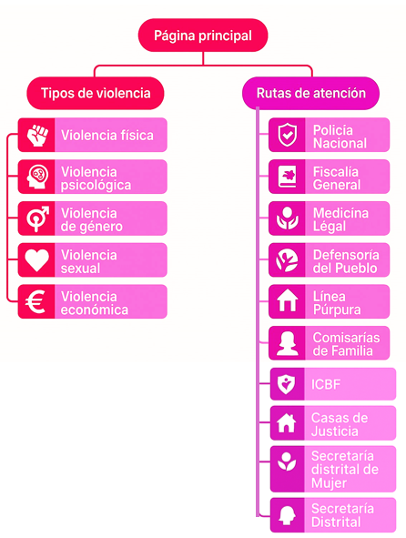

# **Mecanismos de seguridad**

* **CORS** habilitado (solo métodos GET).
* **Superficie mínima**: sin formularios ni sesiones ⇒ menor riesgo.
* **Rutas estáticas controladas**: express.static solo sobre /public/imagenes.
* **Evasión de XSS**: no se inyecta HTML desde usuarios; todo el contenido es propio.

# **Buenas prácticas aplicadas**

* **CSS centralizado** (eliminación de <style> duplicados).
* **Separación de intereses**: HTML (estructura), CSS (estilos), JS/Express (lógica).
* **Nombres descriptivos** en archivos y rutas.
* **Commits atómicos** y git status/add/commit/push.

# **Pruebas**

# Pruebas de API

* GET <http://localhost:4000/api/tipos-violencia> → 200 + JSON con 5 elementos.

* GET http://localhost:4000/api/rutas-atencion → 200 + JSON con 10 entidades.

## Pruebita unitaria con Jest + Supertest

Los resultado obtenidos son:

* PASS tests/api.test.js
* PASS tests/html.test.js
* Test Suites: 2 passed, 2 total
* Tests: 3 passed, 3 total

### 19.2.1 API.TEST.JS

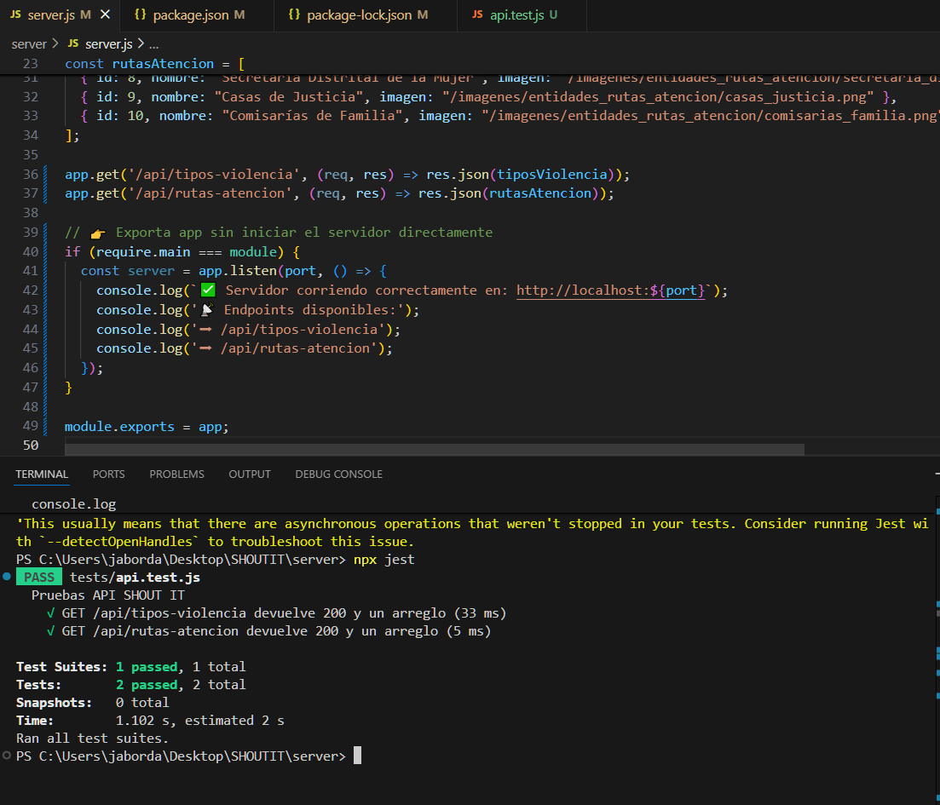

### 19.2.1 HTML.TEST.JS

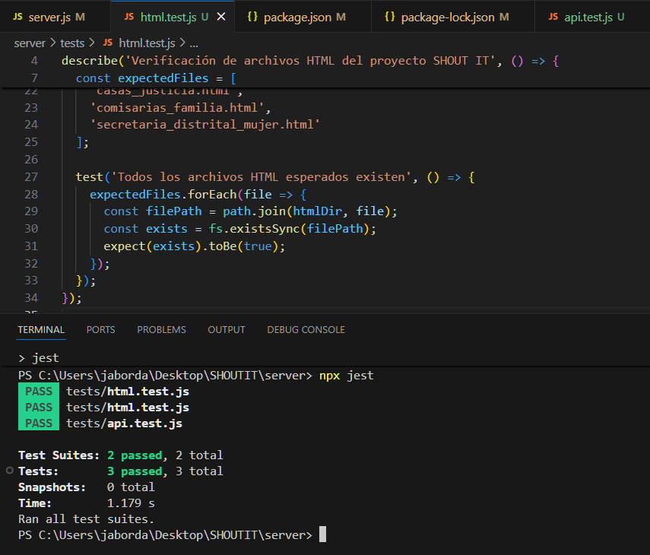

Teniendo en cuenta lo anterior, se evidencia que el servidor responde correctamente a las rutas configuradas, las pruebas Jest confirman la disponibilidad de datos y archivos, y la aplicación muestra una navegación coherente entre los módulos.

Todo el código se gestiona bajo control de versiones **Git/GitHub**, garantizando trazabilidad y respaldo.

# CONFIGURACIÓN DE SERVIDOR Y BASE DE DATOS

* **Servidor**: Node.js + Express, puerto **4000**.
* **Base de datos**: no aplica (datos en memoria).
* **Comandos utilizados**: npm install y npm start

# AMBIENTES

* **Desarrollo**: Windows 10, VS Code, Node.js 22, Chrome, Postman.
* **Pruebas**: Postman/curl + Jest (opcional).
* **Producción (simulada)**: ejecución local

# **CONCLUSIONES**

El sistema web SHOUT IT se ha construido principalmente con JavaScript, HTML y CSS, utilizando Node.js y Express como base para el servidor.  
Esta combinación permite un desarrollo ágil, modular y totalmente funcional sin requerir aún una base de datos.

En etapas futuras se podrá incorporar MySQL o SQLite para almacenamiento persistente y autenticación de usuarios en el módulo de foro.

El uso de Jest + Supertest fortaleció la validación del sistema, garantizando calidad y fiabilidad del código antes de su despliegue.

# **BIBLIOGRAFIA**

**Historias de Usuarios: Qué Son Y Por Qué Y Cómo Usarlas** - Nimblework. Este artículo profundiza en las historias de usuario ágiles, explicando su definición, importancia y cómo utilizarlas efectivamente en el desarrollo de software. <https://www.nimblework.com/es/agile/historias-de-usuarios/>

GSS-MTIG. (s.f.). *Casos de uso - Proyecto 2do Quatrimestre*. Recuperado de <https://gss-mtig.github.io/proy2Q/casos_uso/>

Wikipedia. (2023). *Caso de uso*. Recuperado de <https://es.wikipedia.org/wiki/Caso_de_uso>

Boardmix. (2024). *8 ejemplos de diagramas de casos de uso para inspirarse*. Recuperado de <https://boardmix.com/es/articles/use-case-examples/>

DNP. (s.f.). *Guía para la Elaboración y Presentación de Casos de Uso*. Recuperado de <https://colaboracion.dnp.gov.co/CDTI/Oficina%20Informatica/Sistemas%20de%20informaci%C3%B3n/Gu%C3%ADas%20Formatos%20Plantillas/Gu%C3%ADa%20para%20la%20Elaboraci%C3%B3n%20y%20Presentaci%C3%B3n%20de%20Casos%20de%20Uso.pdf>